МКУК «КРЫЛОВСКАЯ
МЕЖПОСЕЛЕНЧЕСКАЯ БИБЛИОТЕКА
методико – библиографический отдел
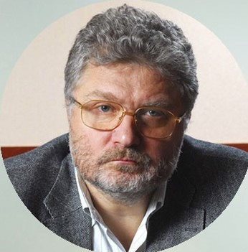

Ю. М. Поляков: Последний

советский писатель

(информационный буклет)

ст. КРЫЛОВСКАЯ, 2020.
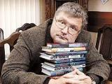
Юрий Михайлович Поляков – известный советский русский писатель, поэт, драматург, киносценарист, журналист и общественный деятель, член Союза писателей с 1981 года, Почетный профессор МГОУ, председатель Национальной Ассоциации Драматургов, председатель редакционного совета «Литературной газеты», главным редактором которой был с 2001 по 2017 годы. Он один из самых читаемых авторов России, чьё творчество вот уже более сорока лет привлекает к себе всеобщее внимание.

Его писательская судьба, на первый взгляд, сложилась необыкновенно удачно: книги занимают почетные места на полках книжных магазинов, издаются на разных языках, экранизируются, его пьесы идут во многих театрах, библиотеки готовы предложить читателям неплохой выбор произведений автора.

И все же на фоне, казалось бы, такой счастливой гладкой жизни его ругают читатели, клянет критика. Любят и ругают за одно: за верность теме и верность стилю.
О чем же он пишет? О Советском Союзе, перестройке и дальнейшем существовании Homo soveticus, погружая его в экстремальные ситуации.

Давайте попробуем разобраться, почему эта тема так дорога писателю и огромной армии его поклонников.

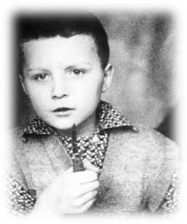
Он родился 12 ноября 1954 году в простой московской рабочей семье. Во всех источниках датой рождения Юрия Полякова считается 12 ноября, но на самом деле он родился 13-го. Мама из-за суеверий попросила изменить «несчастливое» число в документах при регистрации ребенка. Писатель допускает, что этот факт и повлиял на его судьбу. Отец, Михаил Тимофеевич Поляков, работал на заводе электромонтером, а мать, Лидия Ильинична, по специальности технолог.

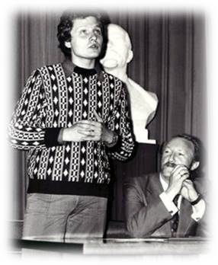
Литературный талант одаренного парня, открытый учительницей русского языка и литературы, вылился в первые стихи, опубликованные в далеком 1979 году в газете «Московский комсомолец». Склонности Юрия определи выбор будущей профессии. Окончив школу, Юрий поступил на факультет русского языка и литературы в Московский областной педагогический институт им. Н. Крупской (сейчас Московский государственный областной университет). До армии преподавал в школе рабочей молодежи.
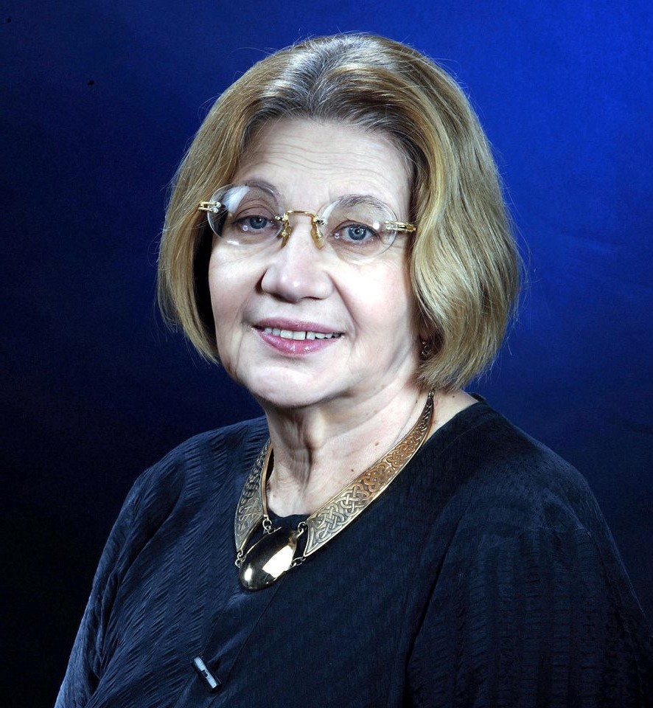
Затем оттачивал поэтическое мастерство на семинаре советской поэтессы Ларисы Николаевны Васильевой.
Дебютировал в литературе как поэт в 1974 году, и после выхода первой книги «Время прибытия» и цикла «Непережитое» стал одним из лидеров своего поэтического поколения. Наряду со стихами в этот период он занимался исследованиями советской фронтовой поэзии и писал прозу, вскоре сделавшую его знаменитым.

Прозе начинающий писатель учился у советского прозаика и поэта Вадима Витальевича Сикорского.
Далее среди наставников советского периода идут имена одного из лучших поэтов второй половины ХХ века Владимира Николаевича Соколова, написавшего предисловие к первой публикации Ю.Полякова, известные поэты Римма Казакова и Вадим Кузнецов, одобрившие и рекомендовавшие публикацию первой книги стихов, Андрей Дементьев, Никита Михалков…
Вот так соединились два условия для удачной писательской судьбы: талант встретился с великими наставниками.
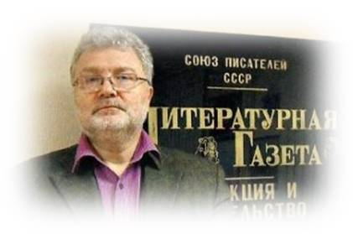
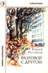
В 1979 году Юрий начал сотрудничать с общественно-политическим еженедельником «Литературная газета». Работая в публицистике, Поляков не оставлял планов на литературную деятельность. В 1981 г. вышла книга стихов «Разговор с другом». Но стихи не принесли долгожданной популярности автору.
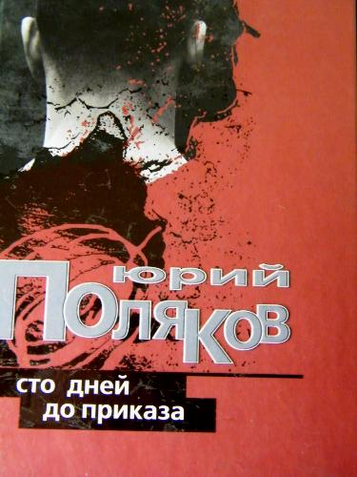
Прошло время. Юрий Поляков защитил кандидатскую диссертацию по поэзии, состоялся как поэт и смог взглянуть на себя со стороны: «Я вдруг понял, что я, как поэт, могу писать стихи километрами, но я остановился. И я тогда сразу стал пробовать себя в прозе, в критике, публицистике и т.д.».
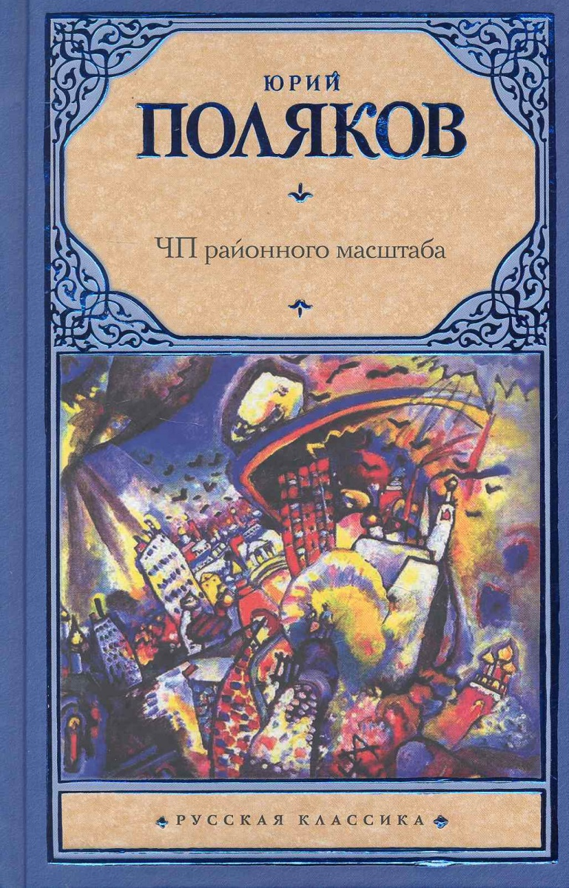
Всенародную славу Юрию Михайловичу принесли повести «Сто дней до приказа» и «ЧП районного масштаба», написанные в самом начале 1980-х годов.
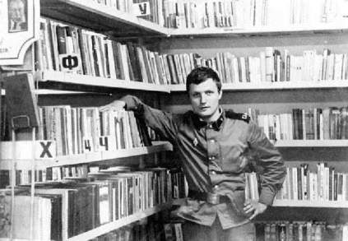
Сегодня многие критики и журналисты обращают внимание на такую черту Ю. Полякова, как быстрая реакция на болевые точки общества, смелость в высказывании своего мнения, отсутствие страха перед остротой вопроса или проблемы. А ведь еще во время службы в армии цепкий взгляд и критичный ум начинающего писателя отмечали все недостатки воинской службы Советского Союза. В первую очередь поразил Юрия уровень дедовщины в российской армии. Именно тогда была задумана повесть «Сто дней до приказа». Люди старшего поколения помнят читательский бум, связанный с этими повестями. Но не каждый знает, что до самой экранизаций повестей, по словам автора, «я бы не сказал, что они были запрещены – они не были разрешены». Помощь оказал Н. Михалков, который «Где-то в ЦК, защищая мои «Сто дней», когда ему стали говорить, что Поляков антисоветчик, на что Михалков ответил, что вы с ним поаккуратнее, он не антисоветчик, а последний советский писатель-классик».
Повесть не пропускала военная цензура. И тогда свой «подвиг» совершил Андрей Дементьев, заявивший военным, что повесть будет опубликована. Последние ответили: «Мы не пропустим!». На что получили ответ: «Вы уже пропустили» с намеком на посадку на Красной площади в г. Москва немецкого самолета с гражданином ФРГ Матиасом Рустом в День пограничника 28 мая 1987года.
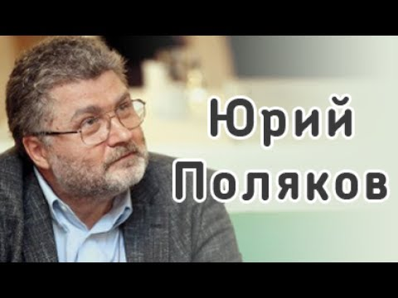
С этого момента началось торжественное шествие романов и повестей Ю. Полякова в литературу, на экраны и сцены страны и мира.
За сорок пять лет работы в литературе писатель выпустил около 150 книг (включая переводы и переиздания), 15 экранизаций, соавторство в трех сценариях (один из них всеми любимый «Ворошиловский стрелок»), более 15 спектаклей по произведениям и несчетное количество публицистических статей, выступлений по телевидению! Это ли не доказательство необыкновенного трудолюбия?
Как сказал Валентин Юркин, генеральный директор АО «Молодая гвардия» в предисловии к книге Ольги Яриковой «Юрий Поляков: Последний советский писатель»: «Расцвет Юрия Михайловича состоялся благодаря не только таланту, школе, необычайному трудолюбию, но и — без этого не бывает по-настоящему крупного писателя, — способности чувствовать корневые вещи существования общества. Когда писатель отвечает на духовные потребности нации, он сразу становится необходим. Критическое, ироническое отношение к действительности сделали Полякова большим прозаиком, публицистом, драматургом, весомым общественным деятелем. Я поражаюсь тому, что, не имея за спиной научно-исследовательского института, Юрий Михайлович постоянно выдает формулировки, которые бьют точно в цель и воздействуют на действительность».
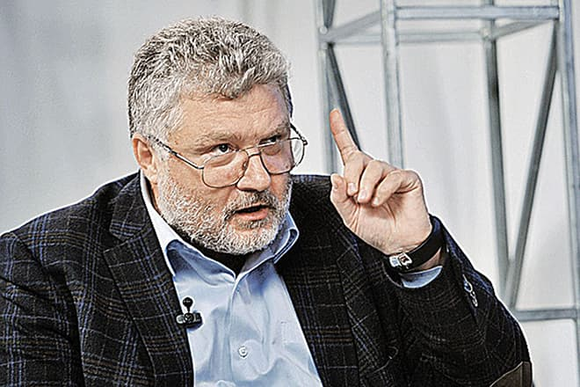
Многих читателей мучает вопрос, почему Ю.Поляков так много пишет о советском периоде? Молодежь, которую даже не планировали в период перестройки, вообще не понимает смысл произведений, штрихов эпохи, поступков героев, что является проявлением уникальности психологии и воспитания Homo soveticus. Между тем ответами полны многие интервью Ю.Полякова, его публицистические статьи: «За последние 20 лет в нашей стране произошли тектонические сдвиги, которые надо осмыслять. Литература этого почти не делает. Почему это не волнует российских писателей? Увы, многим «букерятам» вообще неинтересно наше общество и Россия. В этом беда нашего доморощенного постмодернизма.
…Советская цивилизация исчезла столь стремительно, что почти не осмыслена литературой… Нас, кто пытался честно разобраться в минувшей эпохе, мало. Но кое-что нам удалось. Отсылаю к моим книгам «Парижская любовь Кости Гуманкова», «Замыслил я побег…», «Гипсовый трубач». Во всех этих вещах вторым планом присутствует советский период. И в моем новом романе действие тоже происходит в двух временных пластах: в «перестройку» и в наши дни. Сравнивайте, думайте, выбирайте»

Действительно, «сравнивайте, думайте, выбирайте», тем более, что выбор широк. Несколько слов о привлекательности произведений Ю.Полякова для читателей.
Многие ценят его именно за освещение Советской эпохи. Здесь ностальгия сочетается с гордостью, возможно, и патриотизмом. Ведь Советский Союз - это феномен только наш с вами, даже если это был эксперимент высших сил. Можно предположить, заглядывая в будущее, что потомки будут изучать книги автора как иллюстрации к историческому периоду, а комментарии к ним напишет новый Набоков будущего. Таким, образом, Ю.Поляков создает литературный музей ушедшей эпохи.
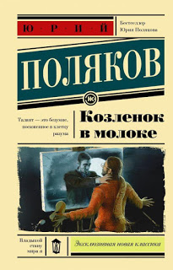
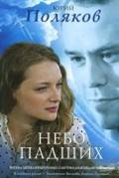
Кроме того, большинство из нас предпочитают литературу с лихо закрученными сюжетами, неожиданными поворотами в судьбе героев, наличие авантюрности элементов детектива. И здесь Ю.Поляков не обманет наших ожиданий. Так, например, «Козленок в молоке» - роман о создании «новой Галатеи» в мужском обличии. Одно из самых увлекательных произведений писателя – авантюрная любовно-детективная повесть «Небо падших», о жестокой цене, которую приходится платить за сверхстремительный успех и сказочное обогащение новых хозяев жизни. Роман «Грибной царь» - игра. Здесь скрыт тайный смысл. Прослеживается метафора между человеческой личиной и гнилью гриба. Герой одинок в своем мире. Он не имеет ничего, кроме денег. Этот роман и то, что Ю. Поляков зафиксировал в нем – ориентир на подлинные человеческие ценности.
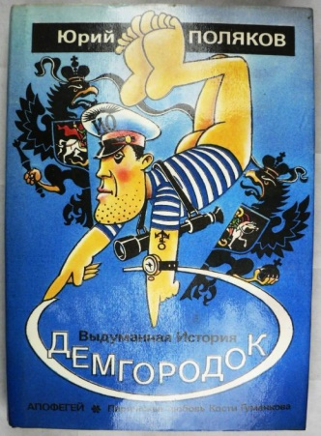
Повесть - памфлет «Демгородок» (1993) совмещает политическую сатиру, антиутопию, детектив, литературную пародию и любовную драму и становится первой в отечественной литературе сатирой на постсоветскую Россию в жанре антиутопии. В то время, когда собратья по перу были увлечены дозволенным разоблачением предыдущего периода истории, Поляков одним из первых взглянул на уходящую советскую натуру с ностальгической иронией, что на фоне тогдашних настроений вызвало гнев критиков и очередное признание читателей. Он вновь оказался оппонентом официальной, на сей раз либеральной, идеологии.
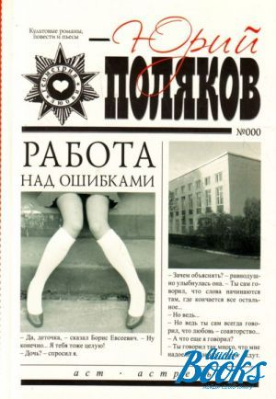
Писатель и его произведения становятся нам ближе, если его и нас волнуют одни и те же социальные вопросы. Ю.Поляков постоянно держит руку на пульсе нашего времени. Вот повесть
«Работа над ошибками» посвящена постоянно актуальной «болезненной» теме — школе, проблеме взаимоотношения учителей и учеников. Автор показывает, как в условиях кризиса советской идеологии нарушается нравственная преемственность и углубляется отчуждение между поколениями.
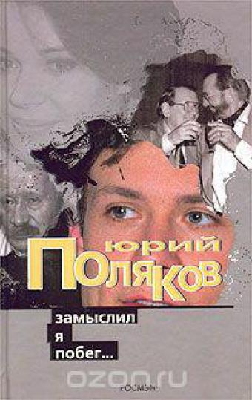
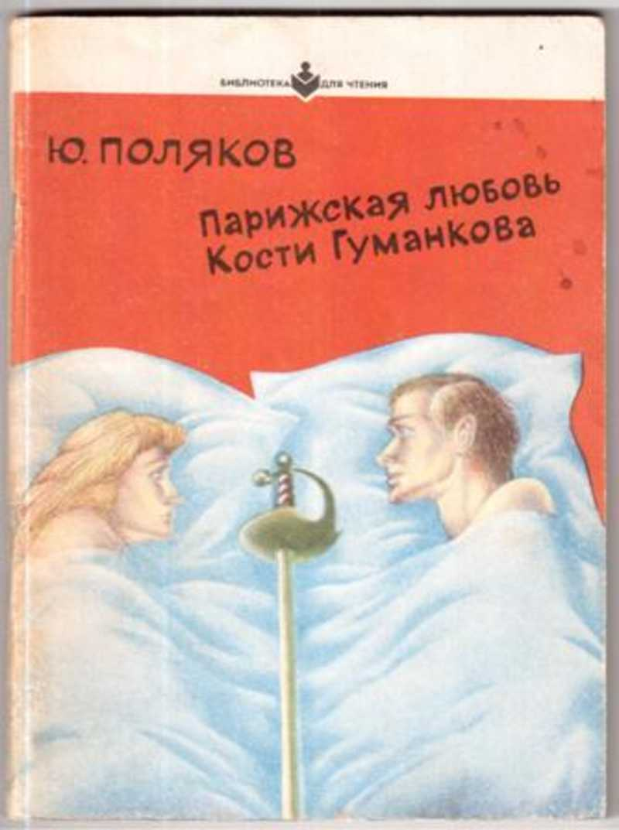
Любители семейных саг с удовольствием прочтут роман «Замыслил я побег…», представляющий собой своего рода семейную сагу и охватывающий тридцать лет жизни страны. В центре романа «эскейпер» Башмаков, отличительной чертой которого является неспособность принимать решения, что отражается и на его личной судьбе, и на судьбе державы. Сложный по композиции и мысли, роман написан ярко, остроумно и стал чрезвычайно популярен.
Знаменитая повесть «Парижская любовь Кости Гуманкова» - легкая и одновременно глубокая история о путешествии группы советских туристов в Париж. Советскому Союзу осталось существовать совсем недолго. Поляков описывает уходящую эпоху с юмором, по-доброму. Но в эпоху гласности и перестройки повесть воспринимают в штыки за то, что писатель не зло, а снисходительно описал несуразности советского строя.
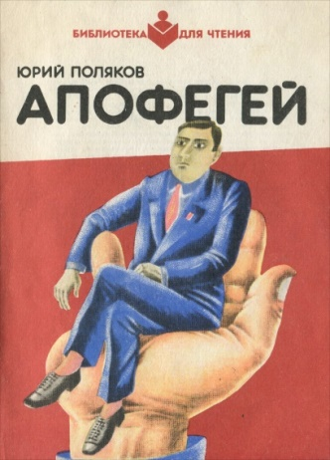
В 1989 году вышла повесть «Апофегей» -замечательная повесть о любви, амбициях и стремлении к власти, о карьерных высотах и плате за стремительный взлет. В повести оттачивается творческий метод писателя, названный критиками «гротескным реализмом».
В 2019 году издательстве АСТ вышел новый ретро - роман Юрия Полякова с провокационным названием «Веселая жизнь, или секс в СССР», в котором действие происходит осенью 1983 года, в период генсека Андропова. В нем автор предлагает читателю взглянуть на времена застоя под новым углом – не как на очередной виток бюрократического режима и юдоль безнадежно пустых прилавков, но как на веселую и лихую эпоху, полную мятежного духа свободы и бытовой изобретательности. Здесь удивительным образом сплетаются большая политика, номенклатурные интриги, творчество и мещанство, здесь возникает особый жанр с элементами остросюжетного детектива и фантастики, и, наконец, здесь вопреки всем законам логики советского времени, царствует секс – несуществующий и беспощадный.
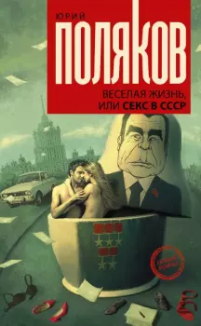
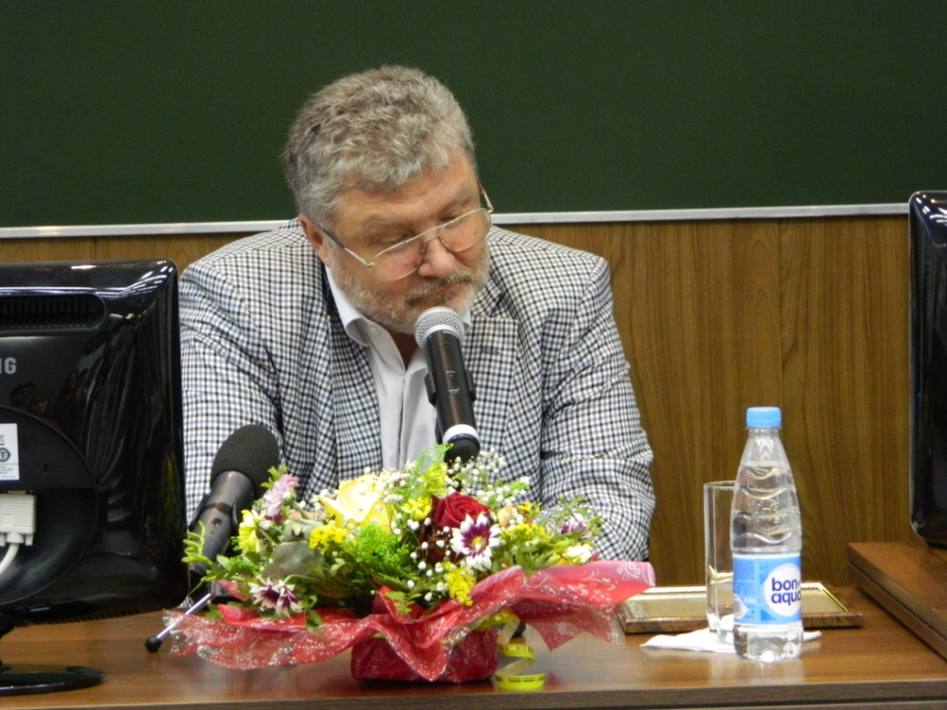
Критики и читатели отмечают своеобразный и всегда узнаваемый язык произведений Полякова, наполненный аллегориями и метафорами, насыщенный тонкой иронией, незаметно переходящей в лиризм. Все произведения динамичны и читаются с большим интересом. Читатель, который откроет для себя этот удивительный феномен, под названием Юрий Поляков, получит глубокое удовлетворение, ибо в книгах его наша жизнь, переживания, прошлое, сегодняшние проблемы и много - много любви.

Составитель О. А. Литвинова,
гл. библиограф МБО
Ответственный О. А. Молчанова,
за выпуск директор МБ

Наш адрес:
352080, Краснодарский край
ст. Крыловская, ул. Стаханова, 1

Тел. 32-3-91
krlmb07@rambler.ru

